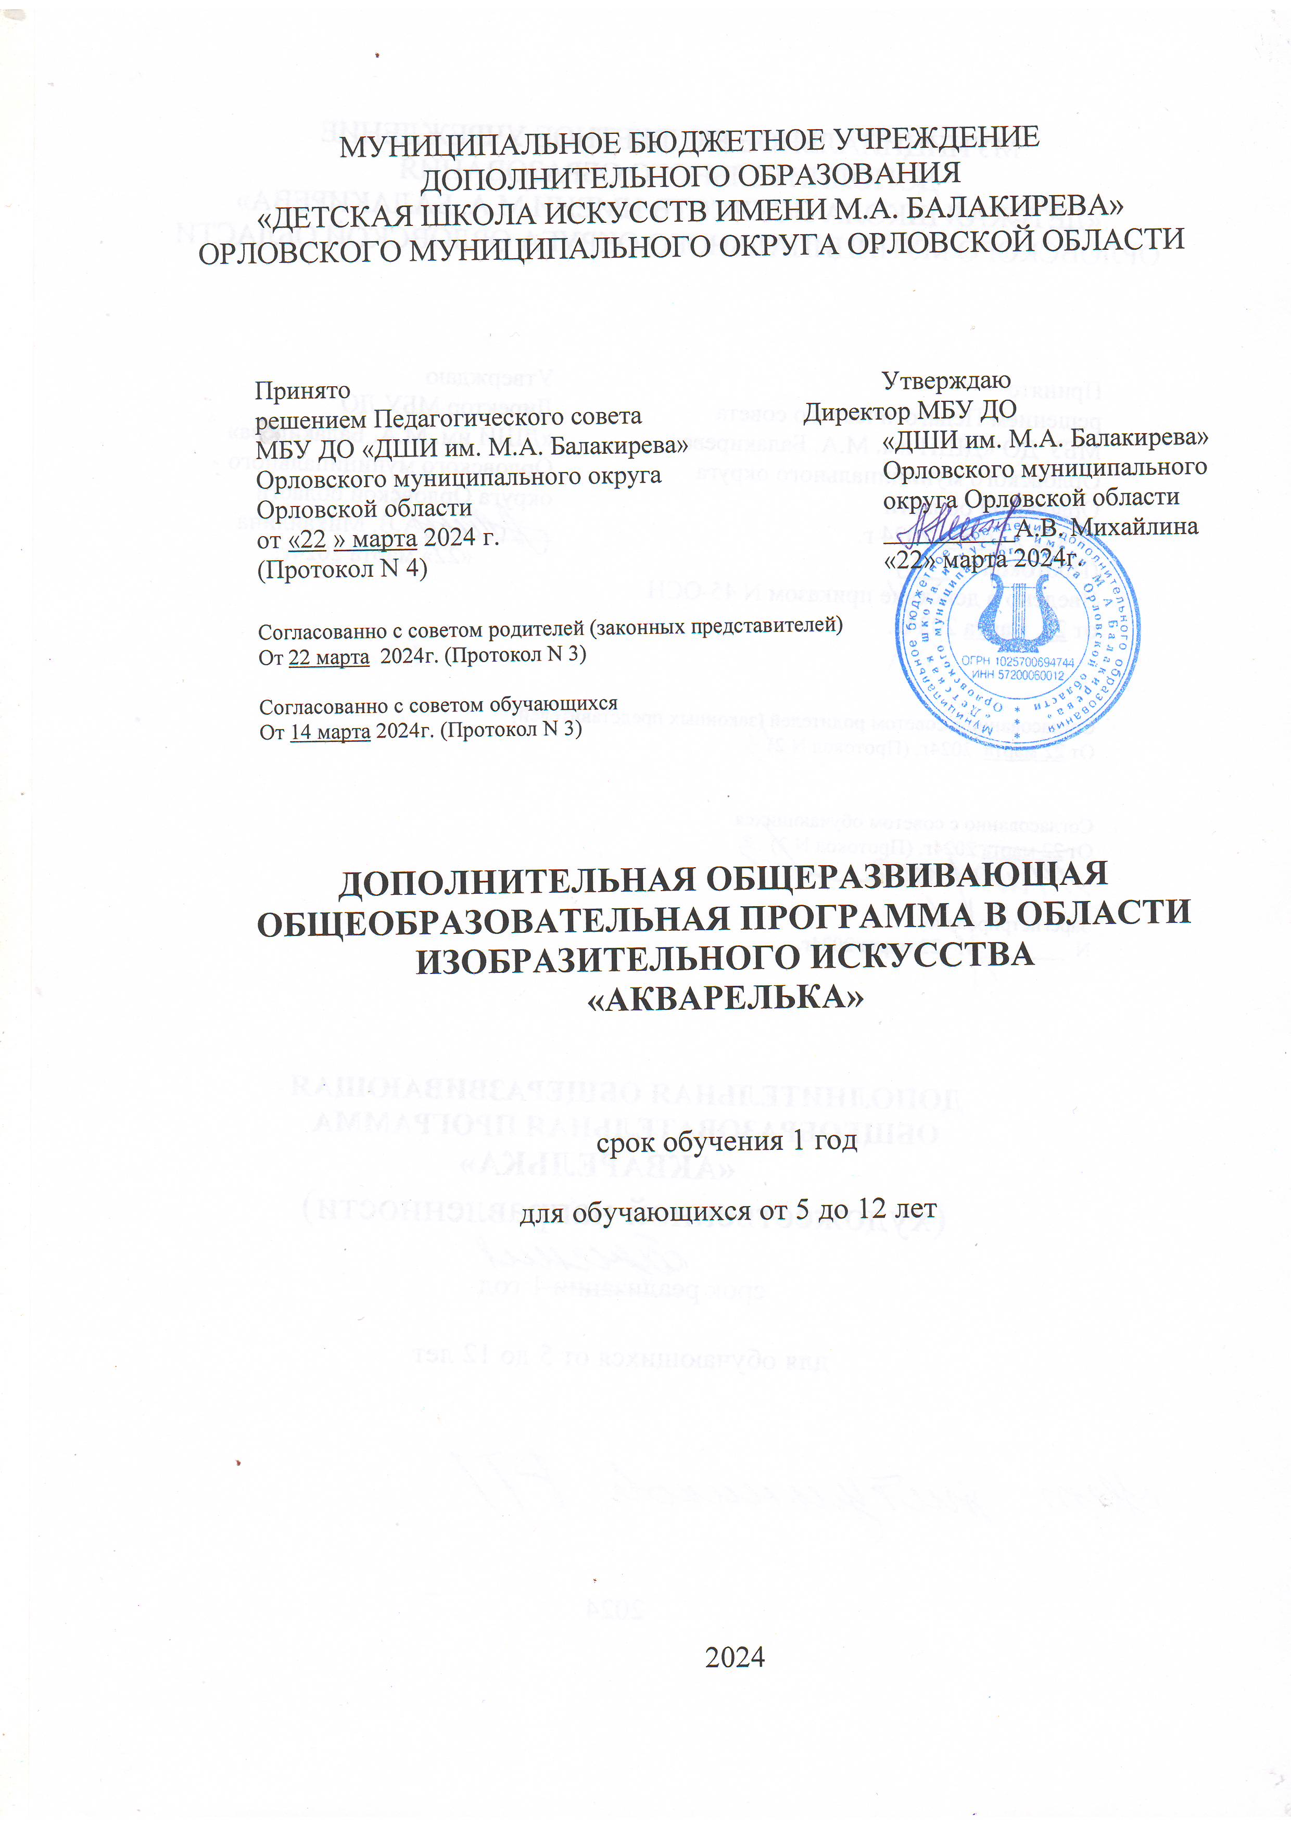

СОДЕРЖАНИЕ

1.Пояснительная записка.
2.Планируемые результаты освоения обучающимися образовательной программы.
3.Учебный план.
4.График образовательного процесса.
5.Программы учебных предметов.
6.Система и критерии оценок, результатов освоения образовательной программы обучающимися.
- ПОЯСНИТЕЛЬНАЯ ЗАПИСКА.

Дополнительная общеразвивающая программа в области изобразительного искусства «Акварелька» (далее программа «Акварелька) разработана в соответствии с основными нормативными документами:

- Федеральный закон «Об образовании в Российской Федерации» от 29 декабря 2012 г. №273-ФЗ;

- Концепция развития дополнительного образования детей (утверждена распоряжением Правительства Российской Федерации от 4 сентября 2014 г. № 1726-р);

- Постановление Главного государственного санитарного врача Российской Федерации от 4 июля 2014 г. N 41 г. Москва "Об

утверждении СанПиН 2.4.4.3172-14 "Санитарно-эпидемиологические требования к устройству, содержанию и организации режима работы образовательных организаций дополнительного образования детей".

- Письмо Минобрнауки России от 11.12.2006 г. № 06-1844«О примерных требованиях к программам дополнительного образования детей»

- Порядок организации и осуществления образовательной деятельности по дополнительным общеобразовательным программам утвержден Приказом Министерства образования и

науки Российской Федерации (Минобрнауки России) от 19.11 2019 г. N 196
Программа «Акварелька» создана на основе «Рекомендаций по организации образовательной и методической деятельности при реализации общеразвивающих программ в области искусств», утвержденным приказом Министерства культуры Российской Федерации (21 ноября 2013 г. № 191-01-39/06 ГИ) и на основе программы, разработанной в МБУДО «Орловская детская школа изобразительных искусств и ремесел».

Цель программы – привлечение наибольшего количества детей к художественному образованию, обеспечение доступности художественного образования.
Задачи программы:

- развитие значимых для образования, социализации и самореализации подрастающего поколения интеллектуальных и художественных способностей обучающихся, их личностных и духовных качеств;

- формирование у обучающихся эстетических взглядов, нравственных установок и потребности общения с духовными ценностями, произведениями искусства;
- выявление одаренных детей;

- воспитание активных слушателей, зрителей, участников творческой самодеятельности.
Программа «Акварелька» направлена на:
  - выявление способностей к изобразительному творчеству у детей 5-12 летнего возраста;
  - создание условий для художественного образования, эстетического воспитания, духовно-нравственного развития детей;
  - приобретение знаний в области изобразительной грамоты, а также умений и навыков работы с художественными материалами и иструментами;
  - приобретение опыта творческой деятельности и формирование устойчивого интереса к изобразительному искусству;
  - овладение общечеловеческими духовными и культурными ценностями.
Программа «Акварелька» разработана с учетом:
  - сохранения единства образовательного пространства Российской Федерации в сфере культуры и искусства;
  - художественной направленности учебного заведения,

  - возрастных особенностей учащихся, их возможностей и интересов;
  - запросов и потребностей детей и родителей (законных представителей) в сфере изобразительного искусства.
Программа «Акварелька» реализуется посредством:

- личностно-ориентированного образования, обеспечивающего творческое и духовно-нравственное самоопределение ребенка, а также воспитания творчески мобильной личности, способной к успешной социальной адаптации в условиях быстро меняющегося мира;
- вариативности образования, направленного на индивидуальную траекторию развития личности;
- обеспечения для детей свободного выбора общеразвивающей программы в области того или иного вида искусств, а также, при наличии достаточного уровня развития творческих способностей ребенка.

Содержание учебных предметов программы «Акварелька» направлено на формирование у обучающихся теоретических знаний об искусстве и технологиях, приобретение начальных базовых художественно-творческих умений и навыков в изобразительном искусстве и технологиях.
Реализация программы «Акварелька» обеспечивается необходимой учебно-методической документацией по всем учебным предметам.
Нормативный срок освоения программы «Акварелька» составляет 1 год. Программа «Акварелька» рассчитана на детей в возрасте от 5 до 12 лет включительно.

Прием детей на обучение по программе «Акварелька» осуществляется на основании заявления одного из родителей (законного представителя) учащегося, при проведении собеседования.

Занятия по программе «Акварелька » проводятся в мелкогрупповой форме. Численность в группе в среднем до 10 человек.
По окончании освоения программы «Акварелька» выпускникам выдается документ, форма которого разработана Учреждением самостоятельно.

- ПЛАНИРУЕМЫЕ РЕЗУЛЬТАТЫ ОСВОЕНИЯ Результатом освоения программы является приобретение обучающимися следующих знаний, умений и навыков:
- области художественно-творческой подготовки:
– знаний из области цветоведения;

– знаний основных элементов формальной композиции (статики-динамики, симметрии - асимметрии, соразмерности, ритма, силуэта и др.);

- знания основных приемов стилизации;

  - умений и навыков работы с различными художественными материалами и инструментами;
  - умений изображать с натуры и по памяти предметы (объекты) окружающего мира;
  - навыков организации плоскости листа, композиционного решения изображения;
  - навыков передачи формы, характера предмета;
  - умений использовать выразительные средства для создания художественного образа;
  - умений и навыков стилизовать предметы,

  - умений последовательно работать над творческой композицией на основе полученных знаний.

- области историко-теоретической подготовки:

  - первичных знаний о видах и жанрах изобразительного искусства:

  - знаний наиболее употребляемой терминологии изобразительного искусства;
  - знаний основных средств выразительности изобразительного искусства
- владений навыками восприятия художественного образа;

Результаты освоения программы «Акварелька» по учебным предметам обязательной части должны отражать:
УП.1 Основы изобразительной грамоты и рисование

– знание видов и жанров изобразительного искусства;

– знание правил изображения предметов с натуры и по памяти;
– знание основ цветоведения;

– формирование знаний о формальной композиции;
– умения и навыки работы с различными художественными материалами;
– развитие творческой индивидуальности учащегося, его личностной свободы в процессе создания художественного образа;
– развитие зрительной и вербальной памяти;

– развитие образного мышления и воображения;
– формирование эстетических взглядов, нравственных установок и потребностей общения с духовными ценностями, произведениями искусства;

– воспитание активного зрителя, способного воспринимать прекрасное.

УП.2 Техники и технологии

- знание о техниках и технологиях в изобразительном искусстве; - знание необходимой терминологии;
- умение выбирать необходимые материалы и инструменты и

правильно их использовать в собственной художественной деятельности;

- умение творчески подходить к поставленным задачам, тщательно продумывать каждый этап работы от идеи до готового образа;
- наличие познавательного отношения к действительности (через изобразительное искусство).

ДОКУМЕНТЫ, ОПРЕДЕЛЯЮЩИЕ СОДЕРЖАНИЕ И ОРГАНИЗАЦИЮ ОБРАЗОВАТЕЛЬНОГО ПРОЦЕССА

3.1 Учебный план

дополнительной общеразвивающей общеобразовательной программы художественной направленности «Акварелька»

Предметы | Недельная нагрузка в часах | Количество недель аудиторных занятий | Аудиторные занятия в часах
Техника и технологии | 1 | 36 | 36
Основы изобразительной грамоты и рисования | 1 | 36 | 36
Всего | 2 | 36 | 72
Учебный план разработан Учреждением самостоятельно в соответствии с Законом Российской Федерации от 29.12.2012 N 273-ФЗ «Об образовании» на основе «Рекомендаций по организации образовательной и методической деятельности при реализации общеразвивающих программ в области искусств».

Учебный план по программе «Акварелька» является локальным актом, утвержденный подписью руководителя Учреждения и заверен печатью Учреждения.
Учебный план по программе «Акварелька» является частью этой программы определяет содержание и организацию образовательного процесса в Учреждении с учетом:

-занятости детей в общеобразовательных организациях, т.е. параллельное освоение детьми основных общеобразовательных программ;
-сохранения единства образовательного пространства Российской Федерации в сфере культуры и искусства;
-индивидуального творческого развития детей;

-социально-культурных особенностей того или иного субъекта Российской Федерации.
Учебный план по программе «Акварелька» отражает ее структуру

- части наименования предметных областей и учебных предметов, количество аудиторных часов по учебному предмету, общее количество часов, а также промежуточную и итоговую аттестацию по годам обучения.

3.2. График образовательного процесса

График образовательного процесса определяет его организацию и отражает: срок реализации образовательной программы, бюджет времени образовательного процесса (в неделях), предусмотренного на аудиторные занятия, промежуточную и итоговую аттестацию обучающихся, каникулы, резерв учебного времени, а также свободные данные по бюджету времени.
Продолжительность учебного года составляет 36 недель,.

Осенние, весенние каникулы в учебном году не предусматриваются

Продолжительность академического часа составляет 40 минут. Предусмотрена дополнительные перемены, которые преподаватель проводит самостоятельно.
3.3. Программы учебных предметов
Дополнительная общеразвивающая программа «Акварелька» обеспечена следующими программами учебных предметов:

- Основы изобразительной грамоты и рисование;
- Техники и технологии.

Программы учебных предметов разработаны преподавателями ОУ на основе «Рекомендаций по организации образовательной и методической деятельности при реализации общеразвивающих программ в области

искусств» и на основе программы, разработанных в МБУДО «Орловская детская школа изобразительных искусств и ремесел».

4.КОНТРОЛЬ УСПЕВАЕМОСТИ, СИСТЕМА И КРИТЕРИИ ОЦЕНОК

Оценка качества реализации программы включает в себя текущий контроль успеваемости, промежуточную и итоговую аттестации учащихся и определяются «Положением о формах, периодичности и порядке текущего контроля успеваемости, промежуточной аттестации обучающихся в МБУДО «Детская школа искусств Орловского района», «Положением о порядке и формах проведения итоговой аттестации, завершающей освоение дополнительных предпрофессиональных и общеразвивающих образовательных программ в области искусств.

- качестве средств текущего контроля успеваемости, промежуточной и итоговой аттестации школой используются контрольные просмотры, практические работы.

Текущий контроль успеваемости учащихся проводится в счет аудиторного времени, предусмотренного на учебный предмет.
Промежуточная аттестация учащихся является основной формой контроля результатов освоения образовательной программы. Промежуточная аттестация оценивает результаты обучения учащихся по окончании 2 полугодия учебного года по каждому учебному предмету. Промежуточная аттестация проводится в форме контрольных просмотров. Промежуточная аттестация проводится в счет аудиторного времени, предусмотренного на учебный предмет.

По завершении изучения учебного предмета (полного его курса) проводится итоговая аттестация в виде зачета (контрольный просмотр).

5.ТРЕБОВАНИЯ К УСЛОВИЯМ РЕАЛИЗАЦИИ ПРОГРАММЫ «АКВАРЕЛЬКА»

Реализация программы «Акварелька» обеспечивается доступом каждого обучающегося к библиотечным фондам и фондам аудио- и видеозаписей, формируемым по полному перечню учебных предметов учебного плана.
Библиотечный фонд ОУ укомплектовывается печатными и/или электронными изданиями основной и дополнительной учебной и учебно-методической литературы по всем учебным предметам, а также изданиями художественных альбомов, специальными хрестоматийными изданиями в объеме, соответствующем требованиям программы «Акварелька».

Реализация программы «Акварелька» обеспечивается педагогическими работниками, имеющими среднее профессиональное или высшее профессиональное образование.

Непрерывность профессионального развития педагогических работников должна обеспечивается освоением дополнительных профессиональных ОП не реже чем один раз в три года в ОУ, имеющих лицензию на осуществление образовательной деятельности. Педагогические работники школы осуществляют творческую и методическую работу.

Школа активно взаимодействует с различными учреждениями культуры и образования: Орловский институт развития образования, музеи и библиотеки города, Орловское художественное училище им. Г.Г. Мясоедова, ВУЗы города, региональные научно – методические кабинеты.

Программа «Акварелька» обеспечивается учебно-методической документацией по всем учебным предметам.
Материально-техническая база ОУ соответствует санитарным и противопожарным нормам, нормам охраны труда. ОУ соблюдает своевременные сроки текущего и капитального ремонта учебных помещений.

Аудитории для групповых занятий оснащены специальным оборудованием: столами и стульями, мольбертами, подиумами, стеллажами, шкафами, световым столом, имеются обширные натюрмортный и методический фонды. Аудитории для занятий оформлены наглядными пособиями.

- ОУ создаются условия для содержания, своевременного обслуживания и ремонта необходимого оборудования и средств обучения.

